聚美智数API商品使用指南

1. 在购买页面按自己的需求购买相对应的商品套餐包。然后点击购买根据流程完成支付。

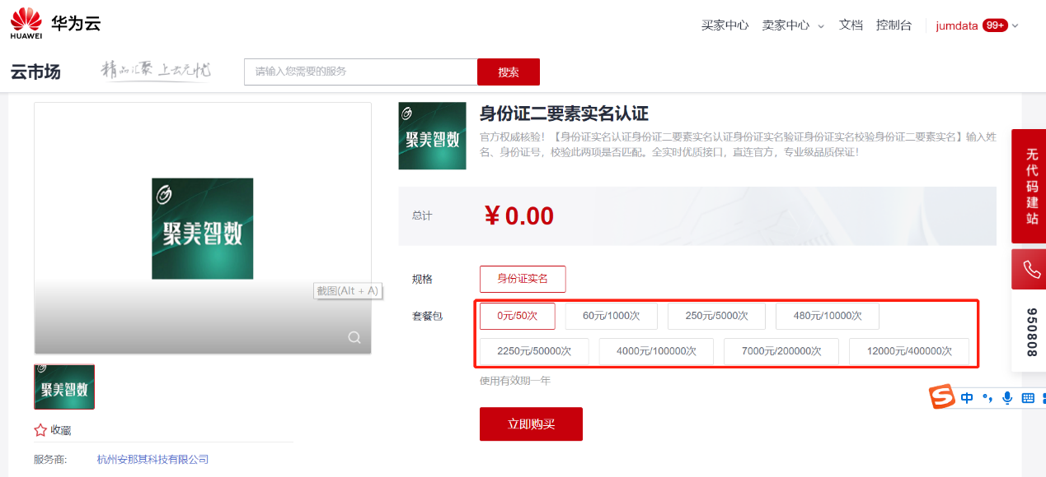

1. 购买之后在订单支付成功页点击“返回我的云市场”，或在云市场首页点击“买家中心”，进入到“[我的云市场>已购买的服务](https://console.huaweicloud.com/marketplace/tenant/?region=cn-north-4&locale=zh-cn" \l "/market/order/purchasedProducts" \t "_blank)”商品列表页，或是直接点击已购买的服务链接进入商品列表页面。（已购买的服务链接 [https://console.huaweicloud.com/marketplace/tenant/?region=cn-east-3&locale=zh-cn#/market/order/purchasedProducts](https://console.huaweicloud.com/marketplace/tenant/?region=cn-east-3&locale=zh-cn" \l "/market/order/purchasedProducts)）

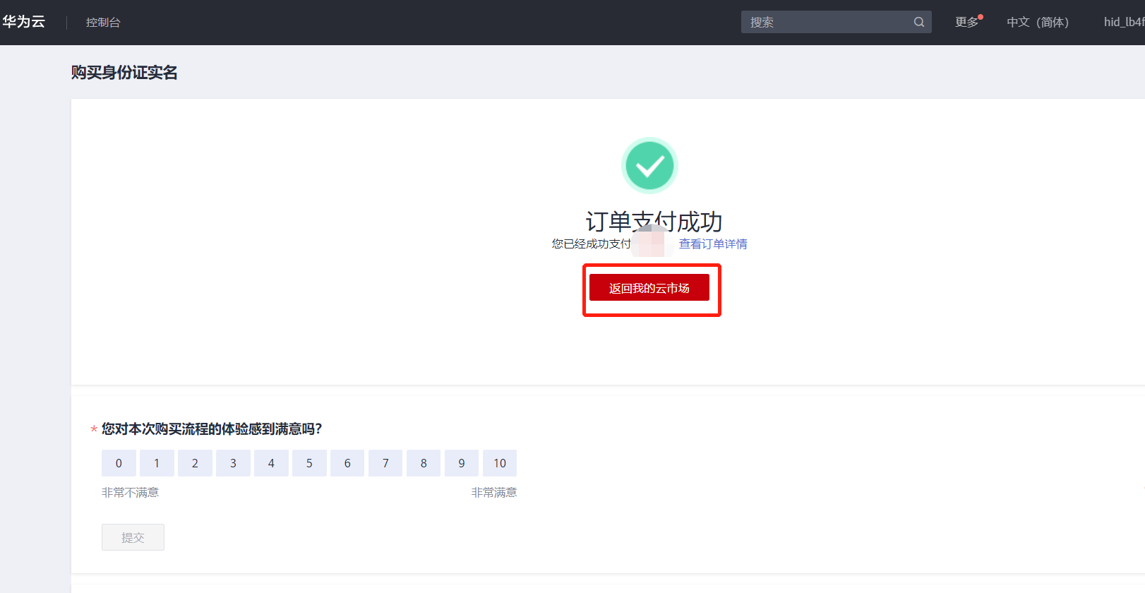

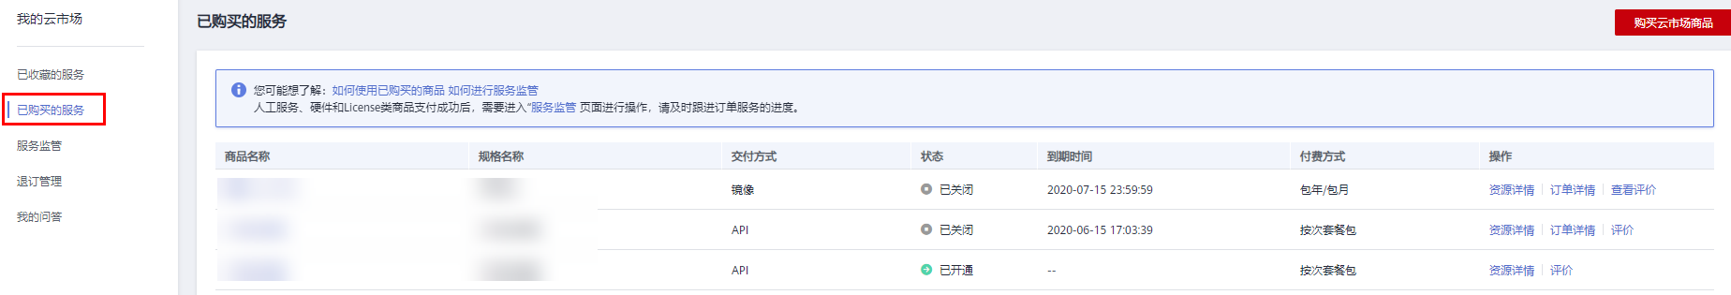

1. 在已购买的服务列表中找到该商品的名称，点击右侧操作栏的“资源详情”，可查看商品的AppKey、AppSecret 、套餐使用情况次数、接口信息、商品基本信息 以及 商家信息。**注意：AppKey、AppSecret 会在接口技术代码对接中使用到 请留意**

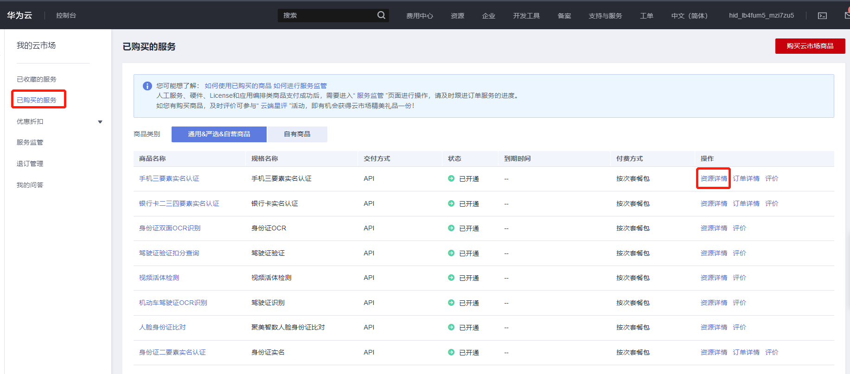

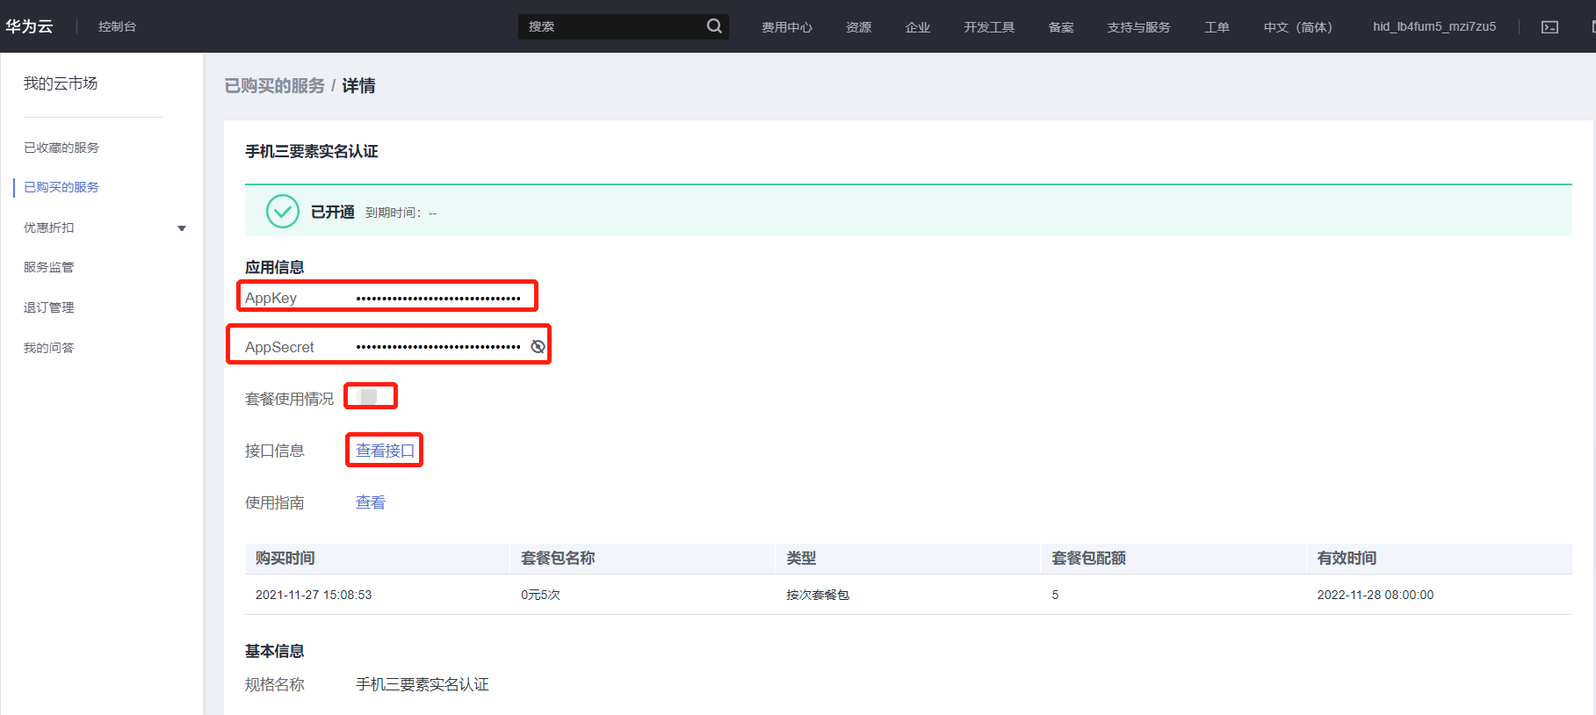

1. 点击“应用信息>接口信息”中“查看接口”的按钮，跳转到商品购买页面查看商品对应的api接口的详细文档信息。

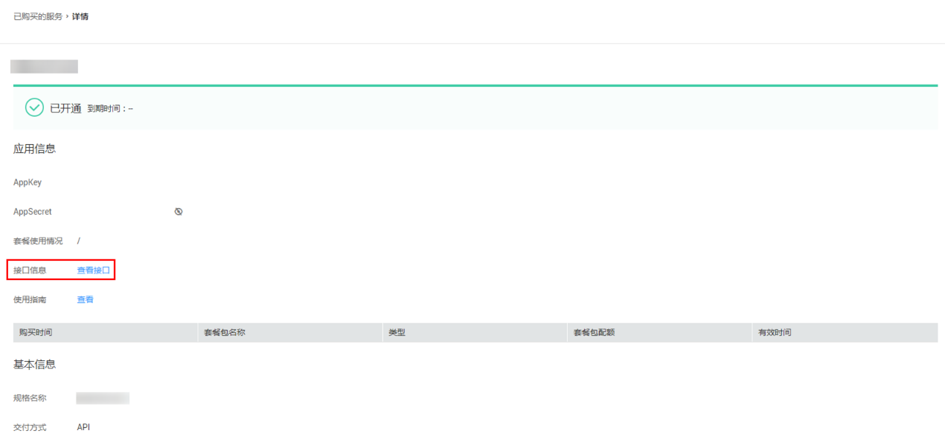

1. 在商品购买页面下方【API接口】可查看接口详情，点击“API调用方法”，前往帮助中心查看API调用详细说明；点击“调试API”，跳转页面进行接口调试。（调用API所需使用maven依赖、签名sdk包 、demo链接 <https://support.huaweicloud.com/devg-apisign/api-sign-sdk.html> ）还可以查看对应api接口的请求url、请求入参字段、响应结果示例

**请求方法：**

**接口名字：**以网页文档为准

**请求地址：**以网页文档为准，推荐使用https方式

**请求方法：**POST

**请求参数：**

|  |  |  |  |
| --- | --- | --- | --- |
| 名称 | 类型 | 是否必填 | 说明 |
| type | String | 否 | 类型 base - 基本 color - 指定颜色 logo - 指定logo override - 全覆盖背景 fill - 填充模式背景 penetrate - 渲染模式背景 默认base |
| content | String | 是 | 内容 |
| size | Integer | 否 | 二维码大小，100-1000之间， 默认200，小于100或大于1000按默认大小处理 |
| drawPreColor | String | 否 | 着色点颜色，rgb值，默认：#000000（黑色），可以不带# ， ****type为color,override,fill,penetrate时有效**** |
| drawBgColor | String | 否 | 背景颜色，rgb值，默认：#ffffff（白色），可以不带# ， ****type为color,override,fill,penetrate时有效**** |
| detectOutColor | String | 否 | 定位点外边颜色，rgb值，默认：#000000（黑色），以不带#，****type为color时有效**** |
| detectInColor | String | 否 | 定位点内部颜色，rgb值，默认：#000000（黑色），可以不带# ，****type为color时有效**** |
| base64 | String | 否 | logo图片base64串，base64、url 必须提供一个， ****type为logo,override,fill,penetrate时有效**** |
| url | String | 否 | logo图片url，base64、url 必须提供一个，****type为logo,override,fill,penetrate时有效**** |
| logoBorder | String | 否 | logo是否有边框，默认true， ****type为logo时有效**** |
| logoStyle | String | 否 | logo样式，NORMAL-普通， ROUND-圆角，CIRCLE-圆，默认NORMAL，****type为logo时有效**** |
| logoBgColor | String | 否 | logo背景颜色，rgb值，默认：#000000，可以不带#，****type为logo时有效**** |
| logoBorderBgColor | String | 否 | logo边框颜色，rgb值，默认：#000000，可以不带# ****type为logo时有效**** |
| bgOpacity | String | 否 | 二维码的透明度，值为0-1之间，默认是0.6f，****type为override时有效**** |
| level | String | 否 | 纠错级别，[ L、M、Q、H ] 默认是H，****type为override,fill,penetrate时有效**** |
| bgWidth | String | 否 | 背景图片宽度， 默认：500 ，****type为fill时有效**** |
| bgHeight | String | 否 | 背景图片高度， 默认：500 ，****type为fill时有效**** |
| startX | String | 否 | 二维码的绘制在背景图上的x坐标， 默认：130 ****type为fill时有效**** |
| startY | String | 否 | 二维码的绘制在背景图上的y坐标， 默认是：120 ****type为fill时有效**** |
| padding | String | 否 | 空白， 0 - 4 （0表示无空白）， ****type为fill时有效**** |

**响应结果：**

**{**

**"code": 200,// 返回码，详见返回码说明**

**"msg": "成功",// 返回码对应描述**

**"taskNo": "586297583172190375725720",// 本次请求号**

**"data": {**

**"image": "iVBORw0KGgoAAAANSUhEUgAAAMgAAADICAYAAACtWK6eAAAiw0", //base64**

**"picType": "png"//图片类型**

**}**

**}**

**公共code返回码说明：**

|  |  |
| --- | --- |
| code | 说明 |
| 200 | 成功 |
| 400 | 参数错误 |
| 500 | 服务商维护，请稍候再试 |
| 501 | 官方数据源维护，请稍候再试 |
| 999 | 其他，以实际返回为准 |

1. 按照商品购买页面下方【API接口】提供的文档信息对接接口，或是在 点击红色按钮【调式API】在线调试API接口，若有疑问 不明白的地方，请根据商家购买页面 下方提供的联系方式，联系服务商进行一对一咨询服务解答问题。

